SISTEMA RO CAWARE 400 GPD

COSTO $4.850.000

CAPACIDAD DE SALIDA: 400 GPD (Galones x día).
Los sistemas CAWARE 400 GPD son sistemas de ósmosis inversa de cinco etapas fuentes de agua 5 etapas de filtración que garantizan agua potable o desmineralizada de la mejor calidad, aún de contaminadas o sin ningún tratamiento como pozos, lagos, arroyos, etc.
Orientado a dar solución al mercado industrial o residencial
5 Etapas:
PP 5 m + GAC + CTO + RO + T-33(carbón de coco )
Orientado a dar solución al mercado Industrial.
Producción de 400 galones/día
(Aproximado 1.520 Litros x día)
63 litros por hora.
Tanque de Presión.
Función de auto-limpieza
Dos Bombas de presión para CUATRO membranas.
La OSMOSIS INVERSA es la tecnología más avanzada, eficaz, fiable y compacta en purificación del agua, hoy en día.
Es un proceso de tratamiento de agua mediante membranas
semipermeables, empleado para eliminar del agua hasta 99% de los sólidos disueltos, suspendidos y microorganismos.
CONFIGURACION DEL SISTEMA
Etapa 1: Pre-Filtración.
FILTRO DE POLIPROPILENO DE 5 MICRAS. Cartucho de Polipropileno que atrapa lodo, polvo, óxido y arena que afectan el sabor y apariencia de su agua, a la vez que también protege los otros filtros de atascos y obstrucciones prematuras.
REEMPLACE CADA 6 MESES*
Etapa 2: Carbón Activado Granular (CAG).
CARBON ACTIVADO GRANULAR. Reduce el cloro, benceno, pesticidas y herbicidas, trihalometanos, compuestos orgánicos volátiles y otros.
REEMPLACE CADA 6 MESES*

Etapa 3: Bloque de Carbón CTO (Chlorine, Taste, Odor)
BLOQUE DE CARBÓN. Carbón activado en polvo compactado en bloque que complementa la etapa CAG y mejora los aspectos estéticos del agua: elimina el cloro y olor, mejora el sabor.
REEMPLACE CADA 6 MESES*
Etapa 4: Ósmosis Inversa.
FILTRO DE ÓSMOSIS INVERSA. Elimina eficazmente casi todos los contaminantes inorgánicos del agua. Remueve el radio, la materia orgánica natural, los plaguicidas, los quistes, bacterias y virus.
REEMPLACE CADA 12 MESES*
Etapa 5: Pos filtro de Carbón Activado **
CARBON EN LINEA.
Carbón activado de cáscara de coco que ajusta el sabor del agua.
REEMPLACE CADA 6 MESES*
El tiempo de reemplazo depende de la calidad de agua a la entrada.
(**) Si el objetivo es obtener agua desmineralizada para uso industrial esta etapa se debe suprimir.
EL EQUIPO CONSTA o INCLUYE:
1 EQUIPO DE FILTRACIÓN DE OSMOSIS INVERSA CON SUS RESPECTIVAS MEMBRANAS PARA SU FUNCIONAMIENTO INICIAL+ ACCESORIOS DE CONEXIÓN
OPCIONALES

PREFILTRACION CON RESINAS
SUAVIZADORES
LAMPARA ULTRAVIOLETA
CONEXIONES ESPECIALES A LA RED DE AGUAS
VENTAJAS DE LA OSMOSIS INVERSA
Ahorro en la compra de agua embotellada, sin desplazarse del hogar ni cargar con pesadas garrafas, garrafones o bidones.
Beber agua de altísima calidad, cristalina y fresca, al alcance de su grifo.
Cubitos de hielo transparentes y de buen sabor.
Sano y seguro para los biberones del bebé.
Cafés e infusiones de sabores puros.
Cocinar las verduras, arroces, pastas y sopas con agua perfecta.
Imprescindible para dietas bajas en sodio y dietas de adelgazamiento.
Uso ideal con plantas delicadas, acuarios y planchas de vapor.
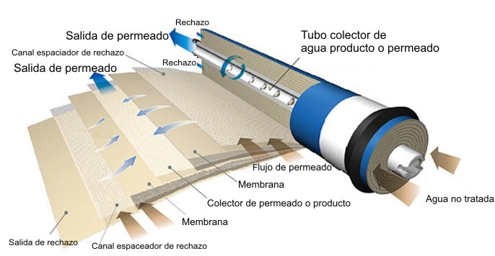
Garantía:
1 año por defectos de fabricación en las partes del equipo.
las membranas tienen 6 meses de garantía, Después de usadas se pierde la garantía.
Por golpes o uso inadecuado se pierde la garantía.
Esta Unidad cumple con todos los estándar de
Calidad y de Seguridad.
La OSMOSIS INVERSA permite la producción de agua con bajo contenido en sales, libre de virus y contaminantes químicos por medio de un tratamiento filtrante. El proceso de la ósmosis inversa utiliza una membrana semipermeable para quitar y para rechazar una variedad amplia de impurezas.

TABLA DE RETENCIONES
Aluminio 97-98% Hierro 98-99% Radio 97%
Amonio 85-95% Plomo 96-98% Selenio 97%
Arsénico 94-96% Magnesio 96-98% Silicona 85-90%
Bacterias 99+% Manganeso 96-98% Silicato 95-97%
Bicarbonato 95-96% Mercurio 96-98% Plata 95-97%
Bromuro 93-96% Níquel 97-99% Sodio 92-98%
Cadmio 96-98% Nitrato 93-96% Sulfuros 99+%
Calcio 96-98% Fosfato 99+% Sulfato 96-98%
Cloro 94-95% Poli fosfato 98-99% Zinc 98-99%
Cromato 90-98% Hierro 98-99% * Virus 99+%
Cromo 96-98% Plomo 96-98% * Insecticidas 97%
Cobre 97-99% Magnesio 96-98% * Detergentes 97%
Cianuro 90-95% Potasio 92% * Herbicidas 97%
Ferrocianuro 98-99% Pirógenos 99+% % TDS 95-99%
Fluoruro 94-96% Radioactividad 95-98%
Esta unidad no necesita pre tratamiento con hipoclorito,
ya que la membrana de Osmosis Inversa hace esta función de eliminación de todo tipo de material orgánico.

PARA MANTENER LA OPTIMA CALIDAD DEL AGUA, ES NECESARIO CAMBIAR LOS CARTUCHOS O MEMBRANAS CADA 6 MESES, LA DE OSMOSIS INVERSA CADA AÑO.

El Tiempo de reemplazo de la Membrana depende de la Calidad del Agua a la Entrada.
Si el agua es muy sucia o turbia, satura muy rápido el filtro inicial de sedimentos, haciendo
Necesario su cambio con más frecuencia
.
¿Cómo funciona la osmosis inversa?
Paso 1. El agua pasa por un pre filtro de sedimentos que elimina sólidos en suspensión (tierra, barro, arena, óxidos, etc.) con un tamaño mayor de 5 micras.
Pasos 2 y 3. Pasa por dos pre-filtros de carbón activado granular y Bloque que absorben y eliminan el cloro y otros contaminantes químicos (pesticidas, aceites...) hasta un 99,9%.
Paso 4. Mediante presión, filtramos el agua a través de una membrana semipermeable con poros microscópicos (como el riñón).
La membrana rechaza los sólidos disueltos (sales) y otros contaminantes, tanto orgánicos como inorgánicos, permitiendo solo el paso de las moléculas de agua (hidrogeno y oxigeno), H2O agua pura.
Paso 5. Un post-filtro de carbón activado de cáscara de coco es el último paso para perfeccionar el sabor del agua antes del consumo.

Tenemos todos los insumos y consumibles

